HƯỚNG DẪN SỬ DỤNG
KÊ KHAI TỜ KHAI 01/BĐS

- Kê khai tờ khai lần đầu (tờ khai chính thức)
Đăng nhập eTax Mobile > Chọn nhóm dịch vụ Hộ, cá nhân kinh doanh. | 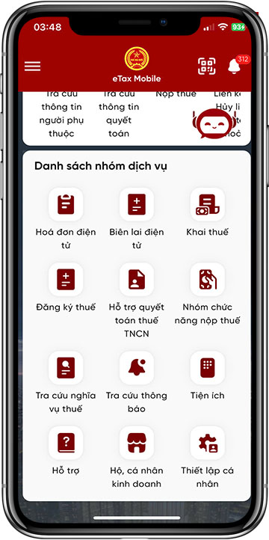
Bước 2  NSD chọn chức năng Chính thức hoặc Trải nghiệm.  - Chính thức: Thực hiện kê khai có hiệu lực pháp lý, mọi thao tác được ghi nhận chính thức, dữ liệu gửi đến cơ quan thuế và phát sinh nghĩa vụ thuế.  - Trải nghiệm: Chỉ để mô phỏng không phát sinh nghĩa vụ thuế, NSD trải nghiệm kê khai trước khi thực hiện chính thức. | 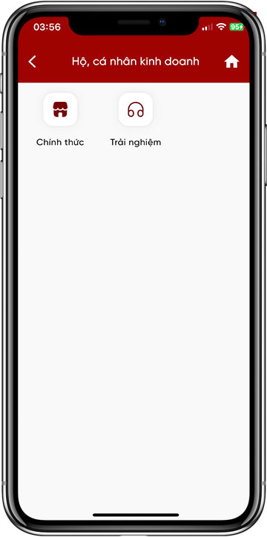
Bước 3  NSD chọn chức năng Khai thuế. | 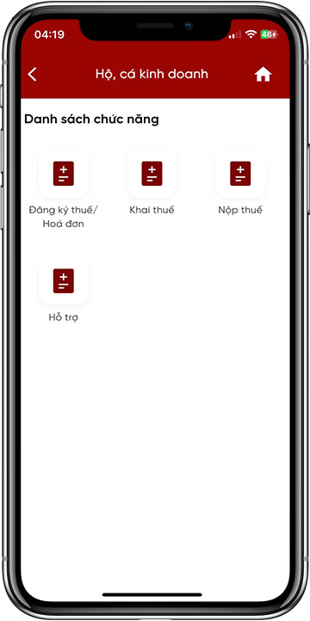
Bước 4  NSD nhấn vào Kê khai đối với hoạt động cho thuê bất động sản. | 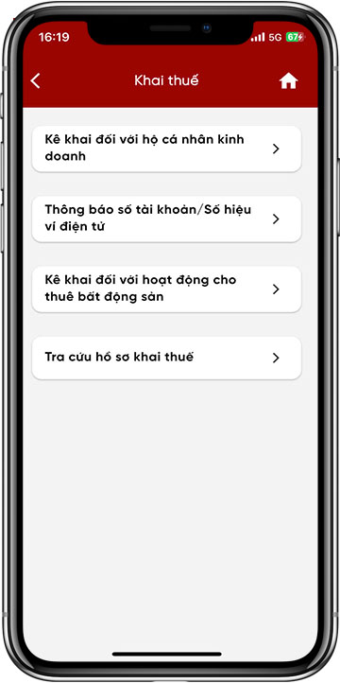
Bước 4  Trường hợp 1: Người nộp thuế là cá nhân kinh doanh:  NSD thực hiện tích chọn 1 hoặc nhiều địa điểm cần kê khai. | 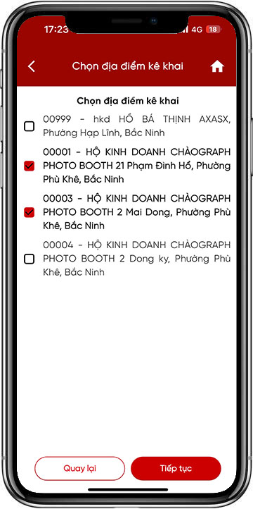
Bước 5  NSD thực hiện tích chọn 1 địa điểm làm nơi nộp tờ khai. | 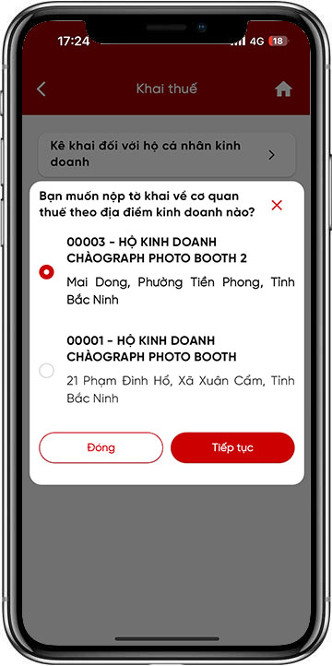
Bước 6  NSD chọn mức tổng doanh thu của tất cả các địa điểm kê khai.  - Cá nhân cho thuê bất động sản thông báo doanh thu năm từ 500 triệu đồng trở xuống.  - Cá nhân cho thuê bất động sản có doanh thu năm trên 500 triệu đồng. | 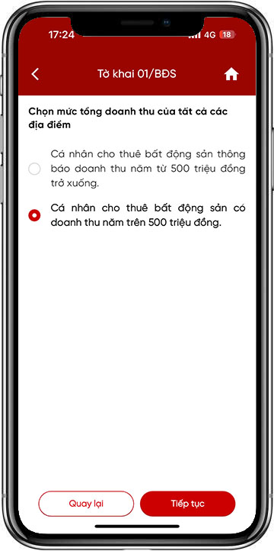
Bước 7  NSD chọn thông tin kỳ kê khai:  - Cơ quan thuế nộp tờ khai: Hiển thị tên cơ quan thuế của địa điểm NSD tích chọn làm nơi nộp tờ khai.  - Loại tờ khai: Chính thức  - Loại kỳ tính thuế: Chọn kỳ kê khai.  - Kỳ tính thuế: Chọn kỳ tính thuế kê khai. | 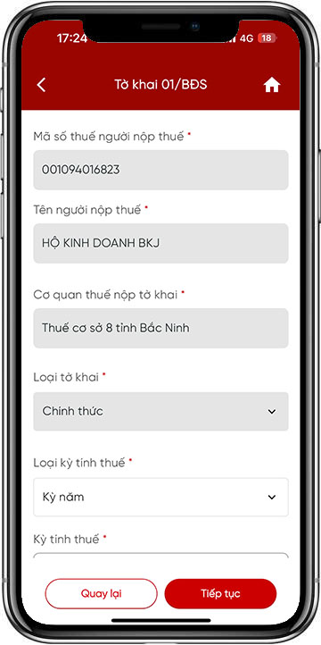
Bước 8  NSD kê khai nhấn “Kê khai doanh thu” thực hiện kê khai cho các địa điểm đã chọn kê khai. | 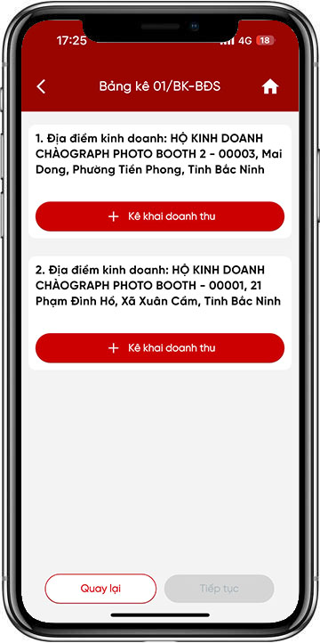
Bước 9  NSD nhập thông tin doanh thu của địa điểm đã chọn:  - Tổng giá trị hợp đồng  - Thời gian cho thuê hợp đồng: từ ngày, đến ngày.  - Tổng doanh thu phát sinh trong kỳ.  - Doanh thu được trừ để xác định doanh thu tính thuế: Hệ thống hỗ trợ trừ tự động vào địa điểm có doanh thu phát sinh trong kỳ từ nhỏ đến lớn, cho phép NSD sửa lại. | 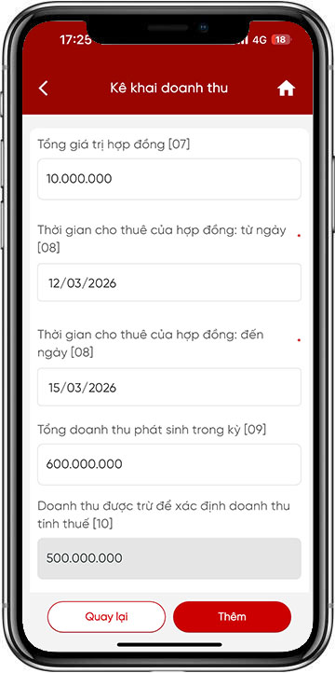
Bước 10  Hiển thị thông tin doanh thu địa điểm NSD đã kê khai. | 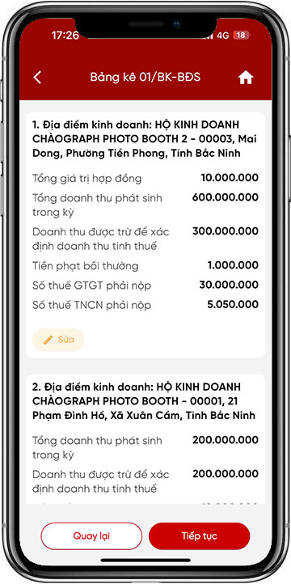
Bước 11  Hiển thị màn hình hoàn thành thông tin NSD đã kê khai. NSD kiểm tra lại các thông tin đã kê khai trước khi nộp tờ khai tới cơ quan thuế.  - Nút ‘Tải về”: NSD tải tờ khai đã kê khai định dạng PDF về thiết bị để kiểm tra thông tin đã kê khai.  - Nút “Chia sẻ”: NSD chia sẻ tờ khai đã kê khai định dạng PDF nên các nền tảng mạng xã hội như zalo, team,… | 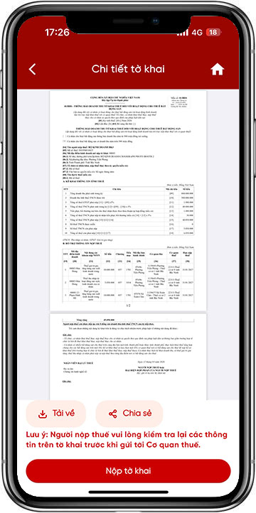
Bước 12  NSD nhập mã OTP đã được gửi tới số điện thoại đã đăng ký tài khoản điện tử để nộp tờ khai tới cơ quan thuế. | 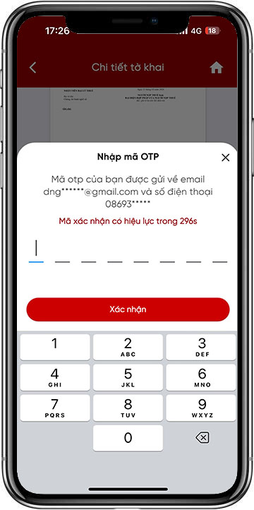
Bước 13  Hiển thị màn hình thông báo Nộp tờ khai thành công.  Trường hợp 1: Tờ khai có phát sinh số thuế phải nộp.  - Nút “Về trang chủ”: Quay lại màn hình trang chủ.  - Nút “Nộp thuế ngay”: Hỗ trợ NSD thực hiện nộp thuế ngay sau khi nộp tờ khai. Nút “Nộp thuế ngay” chỉ hiển thị nếu tờ khai NSD kê khai có phát sinh số thuế phải nộp.  Trường hợp 2: Tờ khai không phát sinh số thuế phải nộp.  - Nút “Về trang chủ”: Quay lại màn hình trang chủ. | 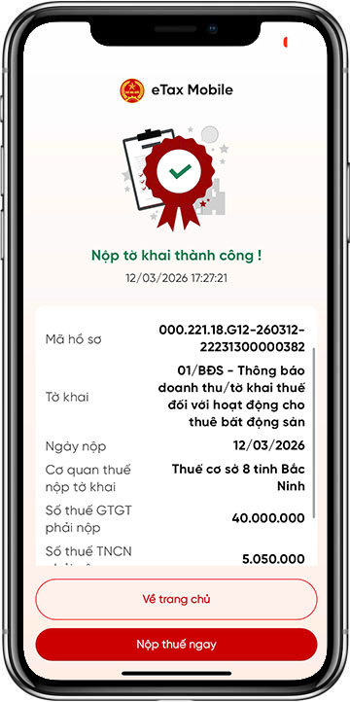  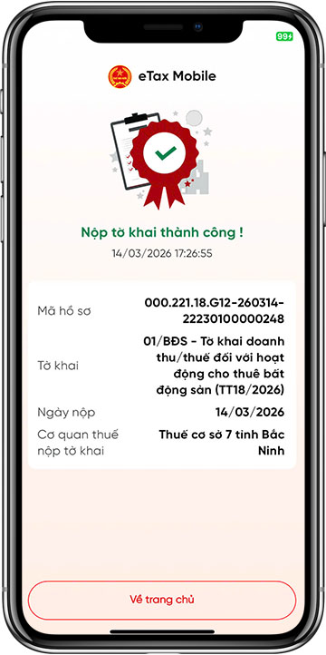
Bước 14  Trường hợp tờ khai có phát sinh số thuế phải nộp, trên màn hình kết quả nộp tờ khai NSD nhấn ‘Nộp thuế ngay’.  Hiển thị màn hình thông tin tổng quan số tiền phải nộp trên tờ khai. NSD nhấn “Tiếp tục” để thực hiện nộp thuế ngay. | 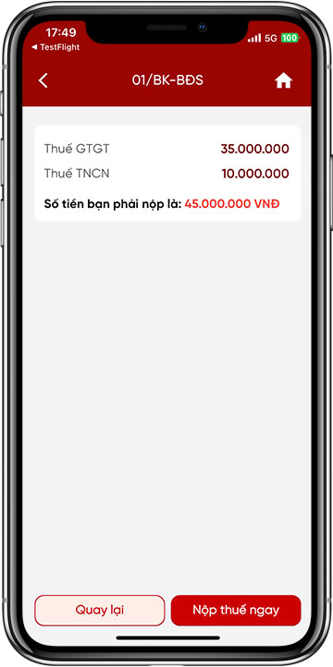
Bước 15  Hệ thống hiển thị danh sách các khoản nộp. NNT có thể tích chọn/bỏ tích chọn khoản nộp để thực hiện nộp thuế. | 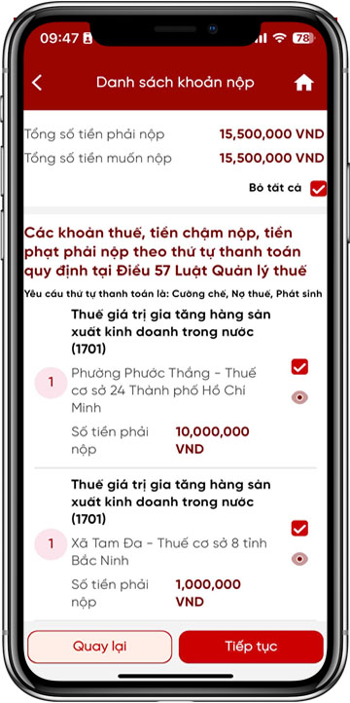
NNT chọn ngân hàng đã liên kết tài khoản thành công và nhấn ‘Tiếp tục’.  Lưu ý: Trường hợp NNT chưa liên kết tài khoản ngân hàng hoặc muốn liên kết thêm tài khoản ngân hàng. NNT nhấn ‘Liên kết thêm tài khoản’, hệ thống chuyển sang chức năng để NNT liên kết tài khoản. | 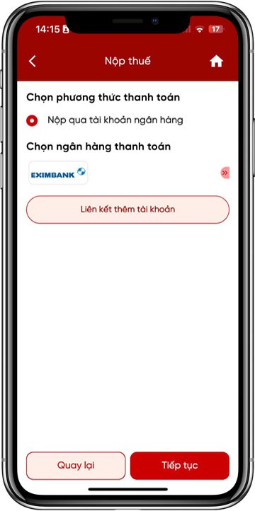
Hệ thống hiển thị danh sách giấy nộp tiền. NNT nhấn ‘Nộp thuế’ trên từng giấy nộp tiền. (Tất cả các giấy nộp tiền đều có thứ tự nộp bằng 1, NNT có thể lựa chọn nộp thuế giấy nộp tiền nào trước cũng được) | 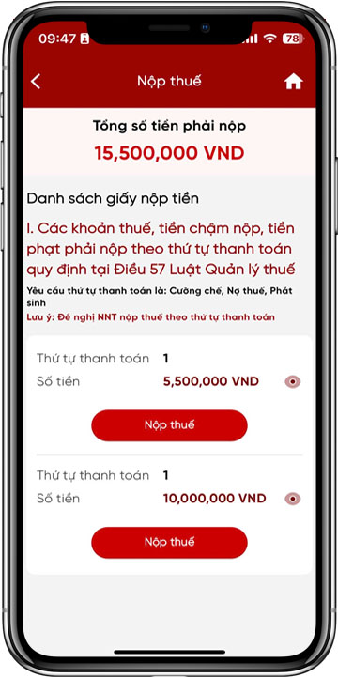
Trên danh sách giấy nộp tiền, NNT nhấn vào icon ‘’ để xem chi tiết danh sách khoản nộp trên giấy nộp tiền. | 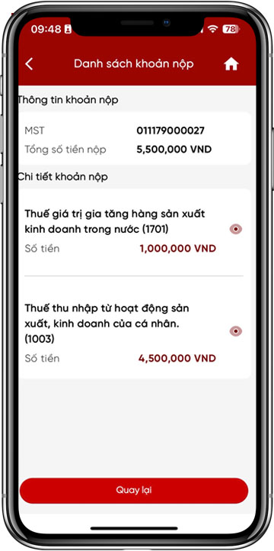
Hiển thị màn hình nhập OTP (OTP được ngân hàng gửi tin nhắn SMS về số điện thoại của NNT đã liên kết tài khoản ngân hàng) | 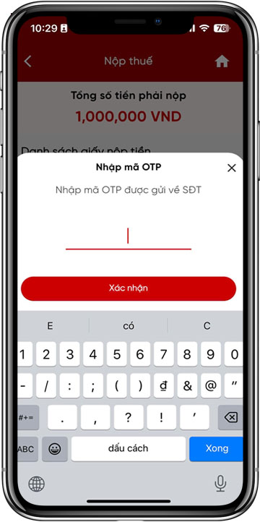
Hiển thị màn hình kết quả nộp thuế thành công. | 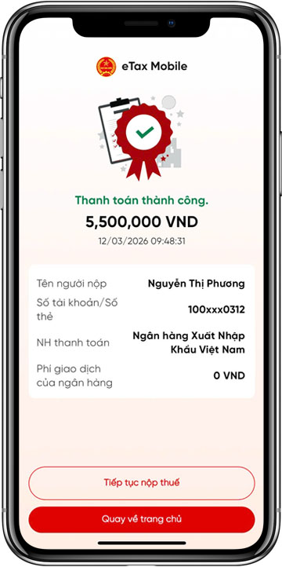
Bước 21  Trường hợp 2: Người nộp thuế là cá nhân không kinh doanh.  NSD nhấn nút “Thêm địa điểm kinh doanh” kê khai cho 1 địa điểm phát sinh lần đầu. | 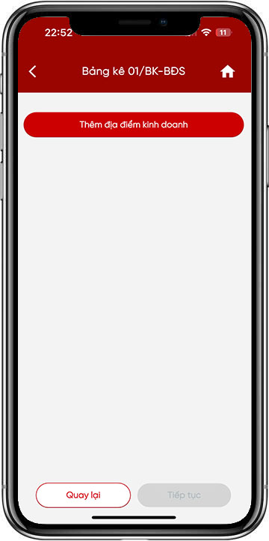
Bước 22  NSD chọn thông tin địa chỉ nơi phát sinh địa điểm mới có hoạt động cho thuê bất động sản. | 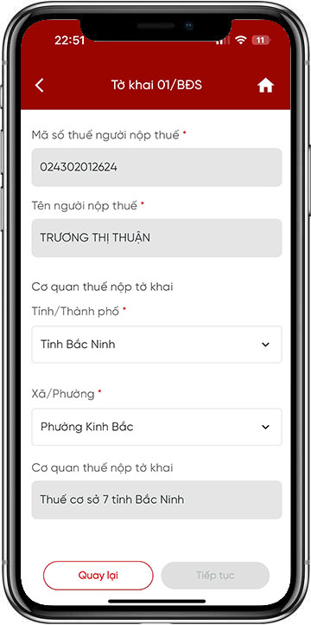
Bước 23  NSD nhập thông tin doanh thu của địa điểm mới phát sinh: Thông tin nhập như Bước 9.  Các màn hình tiếp theo thực hiện tiếp từ Bước 10. | 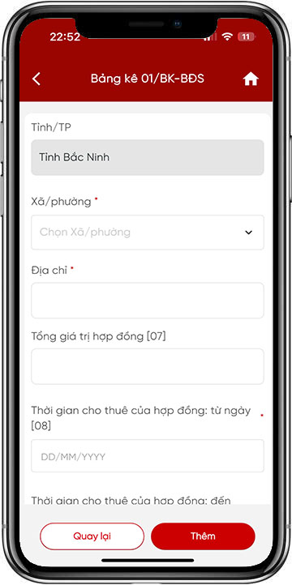

- Kê khai tờ khai lần bổ sung
Bước 1

Đăng nhập eTax Mobile > Chọn nhóm dịch vụ Hộ, cá nhân kinh doanh

Bước 2

NSD chọn chức năng Chính thức hoặc Trải nghiệm > Chọn chức năng Khai thuế > Nhấn “Tra cứu hồ sơ khai thuế’.
Bước 3  NSD nhập thông tin tra cứu tờ khai.  - Danh mục tờ khai: Chọn danh sách tờ khai cần tra cứu.  - Chọn khoảng thời gian: Chọn khoảng thời gian nộp tờ khai.  - Mã giao dịch/mã hồ sơ thủ tục hành chính: Tích chọn 1 lựa chọn cần tra cứu theo “Mã hồ sơ thủ tục hành chính” hoặc “Mã giao dịch”. Nhập mã cần tra cứu.  - Lưu ý: Mã giao dịch đối với tờ khai NSD kê khai trước 01/07/2025, mã hồ sơ thủ tục hành chính đối với tờ khai NSD kê khai từ 01/07/2025.  - Ví dụ: Mã giao dịch và mã hồ sơ thủ tục hành chính:  + Mã giao dịch: 11020250005467929  + Mã hồ sơ thủ tục hành chính: 000.221.18.G12-251212-22230100001028 | 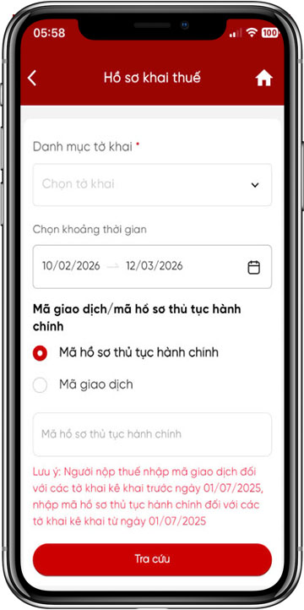
Bước 4  NSD nhấn ‘Tra cứu”, hệ thống hiển thị kết quả tra cứu theo điều kiện tìm kiếm của NSD. Các thông tin trên màn hình kết quả tra cứu:  - Mã hồ sơ thủ tục hành chính.  - Ngày nộp tờ khai: 12/03/2026  - Kỳ kê khai: 2026  - Lần bổ sung: 0  - Tên tờ khai  - Nút “Khai bổ sung” | 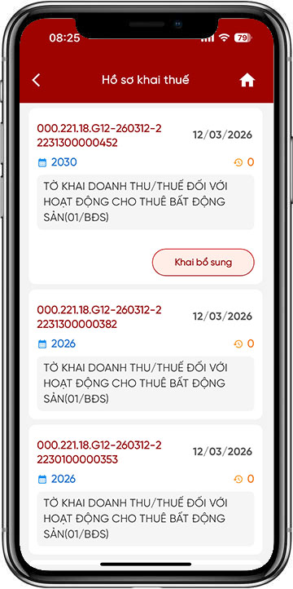
Bước 5

Màn hình chọn địa điểm hiển thị các địa điểm của tờ khai NSD đang thực hiện khai bổ sung và cho phép NSD tích thay đổi.

Bước 6

Hiển thị màn hình thông tin doanh thu của tờ khai NSD đang thực hiện chọn khai bổ sung.
NSD nhấn nút Sửa thực hiện thay đổi thông tin doanh thu.

Bước 7  NSD thực hiện sửa lại thông tin doanh thu cần điều chỉnh. | 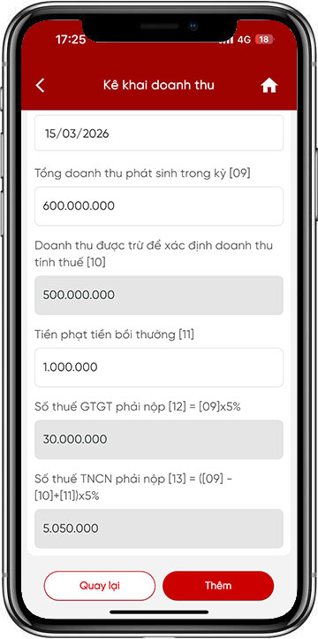
Bước 8

Hiển thị màn hình thông tin doanh thu của tờ khai đã điều chỉnh.

Bước 9  Hiển thị màn hình hoàn thành thông tin NSD đã kê khai điều chỉnh bổ sung. NSD kiểm tra lại các thông tin đã kê khai trước khi nộp tờ khai tới cơ quan thuế.  - Nút ‘Tải về”: NSD tải tờ khai đã kê khai định dạng PDF về thiết bị để kiểm tra thông tin đã kê khai.  Nút “Chia sẻ”: NSD chia sẻ tờ khai đã kê khai định dạng PDF nên các nền tảng mạng xã hội như zalo, team,… | 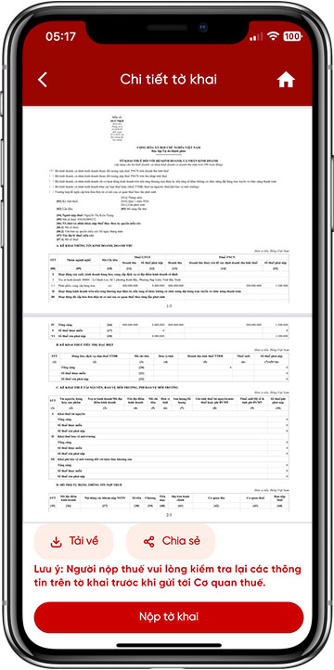
Bước 10  NSD nhập mã OTP đã được gửi tới số điện thoại đã đăng ký tài khoản điện tử để nộp tờ khai tới cơ quan thuế. | 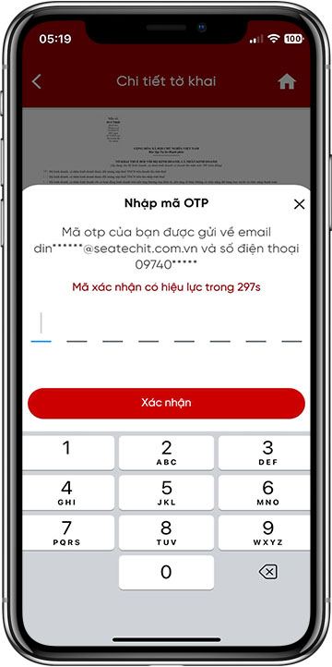
Bước 11

Hiển thị màn hình thông báo Nộp tờ khai thành công.
Trường hợp 1: Tờ khai có phát sinh số thuế phải nộp tăng lên.
- Nút “Về trang chủ”: Quay lại màn hình trang chủ.
- Nút “Nộp thuế ngay”: Hỗ trợ NSD thực hiện nộp thuế ngay sau khi nộp tờ khai. Nút “Nộp thuế ngay” chỉ hiển thị nếu tờ khai NSD kê khai có phát sinh số thuế phải nộp tăng lên.
- Lưu ý: Các bước nộp thuế ngay thực hiện như mục 1. Kê khai tờ khai lần đầu (chính thức)
Trường hợp 2: Tờ khai không phát sinh số thuế phải nộp hoặc số thuế phải nộp giảm.
- Nút “Về trang chủ”: Quay lại màn hình trang chủ.
1*

gfdgf

